*Lanyard:*

* *Bahan : Polyester*
* *Dimensi : Panjang=90 cm, lebar=1.5 cm*
* *Warna : abu-abu dengan garis benang hitam*
* *Terdapat logo dan tulisan KEMENTERIAN KEUANGAN REPUBLIK INDONESIA*

*Desain Lanyard:*

*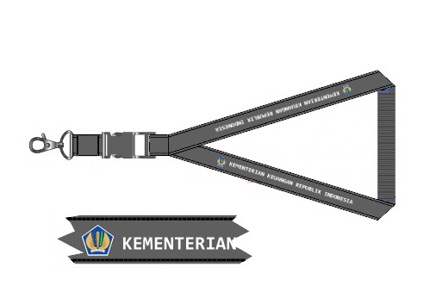*

*Cover Name Tag:*

* *Bahan : 8 mil vinyl front / 8 mil vinyl front*
* *Dimensi : 4.5 x 3.25 inchi*
* *Warna : bening*

*Kertas Name Tag:*

* *Bahan : Art Karton 190 gr / 210 gr*
* *Dimensi : 4 x 3 inchi*
* *Warna : Putih*

*Desain Logo:*

* *logo dan tulisan KEMENTERIAN KEUANGAN REPUBLIK INDONESIA*
* *logo dan tulisan BADAN PENDIDIKAN DAN PELATIHAN KEUANGAN*
* *tulisan nama Satuan Kerja Penyelenggara Diklat (contoh: Pusdiklat Keuangan Umum)*



*Jenis huruf : Consolas Bold (Ukuran dan warna tulisan menyesuaikan)*

*Desain Name Tag:*

*Desain background sesuai kreativitas masing-masing. Namun Penataan Layoutnya seperti pada contoh di bawah, yang berisikan:*

1. *logo dan Tulisan (seperti pada contoh)*
2. *nama diklat (memungkinkan penambahan keterangan lainnya, seperti gelombang atau angkatan diklat)*
3. *nama peserta diklat*

